教務處
1.10月28日(五)下午3點20分在2F會議室召開11月份行政會議，敬請行政人員丶學年主任丶教師會代表出席。
教學組:
1.本週10/26(三)母語日活動為早自修撥放「兒童生活教育動畫五台語版 04 魔鏡誰最美麗」，再麻煩各班導師當天早自修時上https://sites.google.com/kses.tn.edu.tw/nativeday利用教室視聽設備撥放給學生瀏覽(屆時大群組會同步更新連結)，參加團隊無法收看的學生可回家利用網址連結瀏覽觀看。
2.110(1)第1次定期紙筆測驗科目、時間，如下表：(如有學年欲調整測驗時間者，請於10/28(五)中午12:00前告知，逾期不受理更改)
3.監考說明：
11/3【星期四】 |  |  | 11/4【星期五】
低年級 | 中年級 | 高年級 | 低年級 | 中年級 | 高年級
8：40~9：20  國語 | 8：30~9：20  國語 | 8：30~9：20  國語 | 8：40~9：20  數學 | 8：20~9：20  數學 | 8：20~9：20  數學
9：30~10：10  英語  （二年級） | 9：30~10：10  英語 | 9：30~10：10  英語 |  | 9：30~10：10  自然 | 9：30~10：10  自然
 | 10：30~11：10  社會 | 10：30~11：10  社會
(1)11/3(四)國語及11/4(五)數學的考試時間均有提前情形，請各級任導師先到監考班級監考，待8：40該節任課老師到場交接監考後再離開。
(2)測驗監考老師順序為任課班級往後1班【如本節任教601老師 請至602監考，科任亦然】。因考試鐘聲與平日上課時間些許差異，請各任課(監考)老師注意並準時前往交接監考，請勿私自調班或脫班。
(3)科任老師請於11/9(三)前，級任老師於11/11(五)前完成成績輸入，提前預告以方便老師事先整 理授課學生平時的成績資料。
(4)本次月考英語科於測驗時撥放聽力測驗，採「該節監考教師用班級電腦開啟網頁撥放」，請二~六年級導師事先於11/2(三)前測試教室內廣播設備，有問題請盡快反映，以免影響學生聽力作答。網頁連結當天早上會公布於學校大群中，試卷袋背後有文字及Qrcode連結，麻煩有監考英語科之教師留意。
4.有關學生疫情期間無法到校應試說明如下：
(1)依據108年12月24日修正「臺南市國民小學學生成績評量補充規定」，七、學生於學校辦理定期評量時，因故請假缺考者，應於該學期結束前補考。學生定期評量無故缺考時，除不得補考外，學生缺考之定期評量成績應以零分計算。前項補考學校得另行命題，其成績計算方式如下：
因公、喪、病、產假或不可抗力事由請假缺考者，按實得分數計算。
因事假缺考者，其補考成績在六十分以下者，依實得分數計算；超過六十分者，超過部分之分數以百分之八十計算。
(2)依據111年2月15日第3次修正「臺南市高級中等以下學校因應新型冠狀病毒COVID-19停課學生學習與評量處理原則」，陸、評量原則及教學策略：(五)定期評量以到校實施為主，倘學生有實施困難，學校得安排改採線上方式辦理，並與家長充分溝通;平時評量採前述彈性多元方式進行，並注意兼顧公平性。
(3)若學生確診或居隔無法到校，教務處當日派員線上監考，提供線上會議室連結，「通話中的訊息」會有考試卷連結下載，及線上填答表單連結，選擇題使用選項點選，非選擇題，例如~國語造句或短文寫作、數學應用題…等答案拍照上傳至表單。考試前一日請學生先測試資訊環境，包含：會議室連結、考卷PDF測試檔可否打開，作答連結是否能傳送照片。
(4)學生確診或居隔無法到校資格認定依據教育部111年10月13日起調整全國各級學校校園防疫措施：

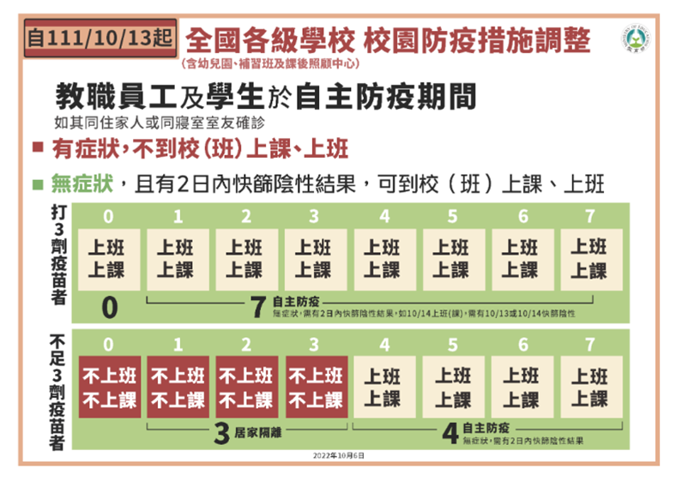
課研組：
1.師同仁協助加強篩選測驗「未通過」名單同學之學科(亦可登入學習扶助網站查詢)，並多多利用篩選測驗之考古題進行複習。網址如下：https://reurl.cc/NR35d5
註設組：
1.10/26(三)印發10月份圖書館借書逾期紙本通知單，借閱書籍逾期30天以上者請持單到圖書館確認是否已歸還書籍，如有書籍遺失須賠償情形，請洽教務處註設組辦理。
圖書館：
1.【共讀書輪替】:第9-10週(10/23-11/5)市第五梯次共讀書箱輪替，請班級確實清點記錄後推至下一個班
2.【閱讀營報名】11/5(六)校內閱讀營，報名時間到10/25(二)16:00~~依報名先後錄取(若有備註中低收或清寒，及學習扶助會優先錄取)，確認錄取名單後會公告在網路上
學務處：
學生活動組：
1.合唱團賽前加練，通知單都已發給班級老師，再請老師協助留意學生動向，也感謝老師幫忙小朋友課業補強。
2.美術比賽未入選的作品已發還學生，得獎作品會陸續布置於公布欄給大家觀摩欣賞。
3.教師節繪畫比賽及美術比賽得獎學生預定於11月升旗時頒發，屆時會再通知。
4.本周會進行三至六年級戶外教育參加意願，以製作第二階段繳費單，再麻煩老師協助。
生教組:
1.111-1第9週(10/24~10/28)總導護: 亭妤，導護: 湘寧、聰男、榮明、貴靜、薇羽。
導護生5-1。導護一、二早上請主動支援請假志工。導護三、四、五請於開會時評分並維持全校秩序（如表現很好請把具體事實紀要寫下），另外於放學時請提早到校門口，勿讓小朋友提前在隊伍抵達前出校門。導護期間如有請公假者再麻煩提前通知生教組，以便於安排機動組導護。
2.111-1第10週(10/31~11/4)總導護: 佳慧，導護: 明佳、宜蒨、昱綾、余瑄、炎儒。
導護生5-2。
3.111-1第8週(10/17-10/21)整潔、秩序獎勵班級。
整潔：105，110，201，202，303，305，404，405，505，508，606，607
秩序：107，109，203，209，307，309，406，408，509，512，602，605
恭喜得獎的班級，請各班收齊好兒童卡，等待小志工到各班級收回學務處。
衛生組：
1.因應一年級、四年級健康檢查，10/25(二)發下蟯蟲貼片與尿管，請一四年級各班收齊後，10/27(四)交回健康中心，謝謝！
2.近期打掃工作後，巡視校園發現部分掃具未攜回教室，時有掃具遺失狀況，懇請老師協助提醒學生愛惜公物習慣。
3.五六年級掃廁所比賽開跑，請有掃廁所班級導師多鼓勵學生爭取榮譽，落實環境清潔。
4.目前仍處疫情期間，若學生有確診狀況，麻煩老師須填寫以下表單回報。祝福大家身體健康、平平安安。
【狀況A】：A生同住家人確診（PCR+或快篩陽）
https://forms.gle/y1cBzz4we2yZTg2R6
【狀況B】：B生PCR陽性或快篩陽
https://forms.gle/NcRzYqqvRe5bD4zM6
【狀況C】：C生(PCR+或是快篩陽）的安親班同學確診 https://forms.gle/FR9eZFzrVoRzLwa39
總務處：
事務組:
1.麻煩有借用到學校空間使用的單位、同仁(例如借用會議室、化石教室...等)，務必在使用完畢後，將其恢復原狀，包含桌椅、電燈、電扇、麥克風.等，以利下個使用者。
2.子母車旁、國小遊樂器材區前有兩個畫紅色XX的停車位置，請同仁避免停放該處，以免造成不便。
輔導室：
輔導組：
1.10/26下午週三進修主題「生命教育議題融入各領域增能研習」，邀請志開實小郭碧蘭老師分享。生命教育研習為每學年必要之研習，請全校師長1：30準時到三樓視聽教室參加。
2.少年事件處理法於108年6月19日修正公布施行，依少事法修正附帶決議，7歲以上未滿12歲偏差行為學生，係屬國民小學義務教育階段，爰由教育單位進行偏差行為學生之通報、處遇、輔導。為提升教師及輔導人員對於7歲以上未滿12歲偏差行為學生之輔導專業知能，教育部國民及學前教育署編著輔導手冊，已放置於校網檔案下載區-111學年度-輔導室資料夾中，請老師撥空下載參閱。
3.本月份榮譽狀和榮譽之星改至10/28(五)8：00於校長室旁集合頒獎，領獎通知單會發到各班，再請老師轉交，辛苦了！

